**ИНТЕРНЕТ-МАГАЗИН**

**«Accessories Store»**

**РАБОЧАЯ ДОКУМЕНТАЦИЯ**

**Руководство программиста**

**Листов – 17**

Киров

2022

ОГЛАВЛЕНИЕ

1. Назначение и условия применения программы 4

2. Характеристики и работа программы 5

ЛИСТИНГ ПРОГРАММЫ 15

**АННОТАЦИЯ**

В данном программном документе приведено руководство программиста.

В разделе «Назначение и условия применения программы» указаны назначение и функции, выполняемые сайтом, условия, необходимые для его работы.

В разделе «Характеристика сайта» приведено описание основных

характеристик и особенностей.

1. Назначение и условия применения программы

Целью продукта являются распостранение комплектующих для персонального компьютера и получение финансовой прибыли. Получение финансовой прибыли осуществляется путём продажи товара.

Поскольку именно через Интернет потенциальные клиенты будут искать информацию о том или ином товаре, какой лучше выбрать по цене и характеристикам.

1. Характеристики и работа программы

Требования к логике интернет-магазина, которые были выполнены в ходе разработки:

1. Вход и покупка на сайте доступны для любого человека, имеющего доступ к интернету
2. Вывод товаров из базы данных на витрину
3. Добавление новых товаров через панель администратора
4. Удаление существующих товаров через панель администратора
5. Изменение существующих товаров через панель администратора

Для того, чтобы развернуть сайт требуется:

1. Скачать и установить XAMPP по следующей ссылке <https://www.apachefriends.org/ru/index.html>
2. После этого, на панели управления включите Apache и MySQL

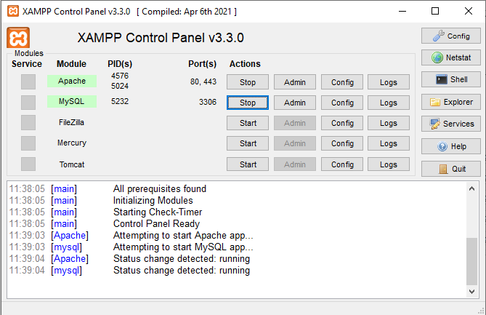

Рисунок 1 – Включение XAMPP

1. Далее следует открыть phpMyAdmin и импортировать в него базу данных, представлено на рисунке 2.

Открыть phpMyAdmin можно по адресу localhost:port/phpmyadmin

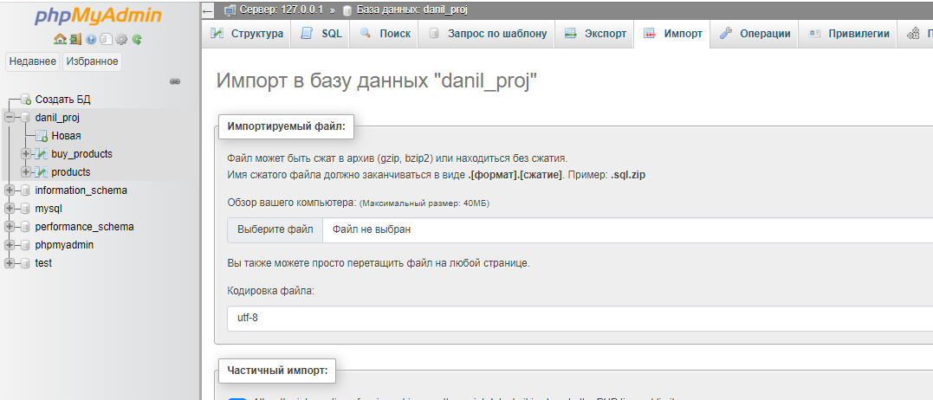

Рисунок 2 – импортирование базы данных в phpMyAdmin

1. После импорта базы данных можно импортировать файлы самого интернет магазина, их следует разместить в папке htdocs, которая в свою очередь находится в корневой папке xampp

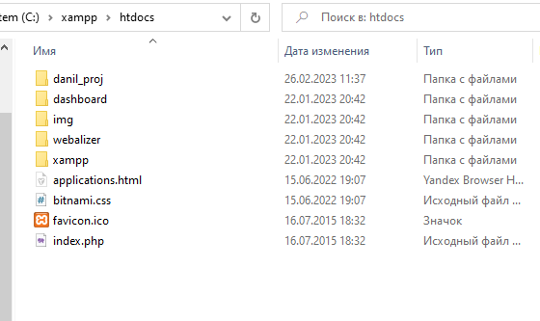

Рисунок 3 – Переход в корневую папку xampp

1. Теперь, если всё было сделано правильно, после введения в адресную строку localhost:port/danil_proj у вас должна открыться страница с папками, позволяющая выбрать, зайти на витрину или зайти на панель администратора

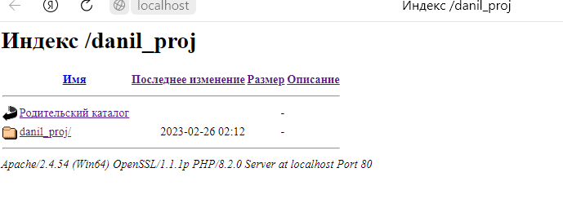

Рисунок 4 – Открытие проекта

На рисунке 5 представлена файловая архитектура форума.

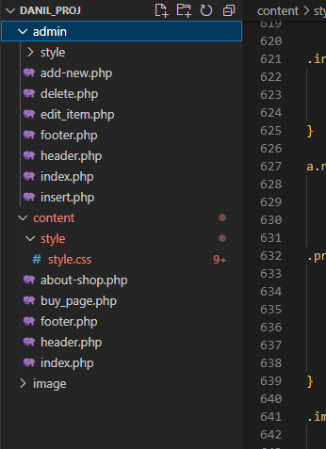

Рисунок 5 – Файловая архитектура форума

Для работы интернет магазина необходимы все файлы, представленные на рисунке 5, их можно разделить на следующие группы:

1. Страницы сайта
2. Стили
3. Коды серверной части
4. Картинки

При создании интернет магазина использовались такие языки как: PHP для логики, HTML для разметки страницы и CSS для написания стилей элементов.

Витрина сайта находится в папке content и состоит из трех страниц index, buy_page и about-shop, а так же двух вспомогательных файлов header и footer для создания шапки и подвала на каждой из страниц. Данные файлы используют расширение .php, так как он применяется для отображения товаров на витрине, а так же вывода ключей при покупке.

Панель администратора находится в папке admin, а так же как и на витрине содержатся два вспомогательных файла header и footer для удобства. Данные файлы используют расширение .php, так как он применяется для отображения товаров на основной части панели администратора. Так же в папке с файлами панели администратора присутствуют логические элементы такие как insert и delete формата .php. Они отвечают за логическую часть при добавлении изменении или удалении товаров.

На рисунке 6 предсталена реализация вывода элементов из базы данных на витрину магазина

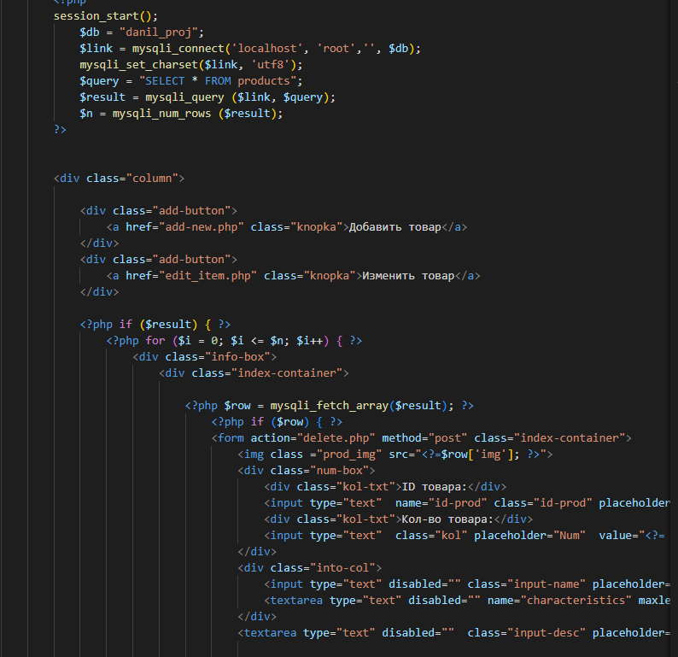

Рисунок 6 – реализация вывода элементов из базы данных

На рисунке 7 представлен код добавления и изменения данных в базе данных

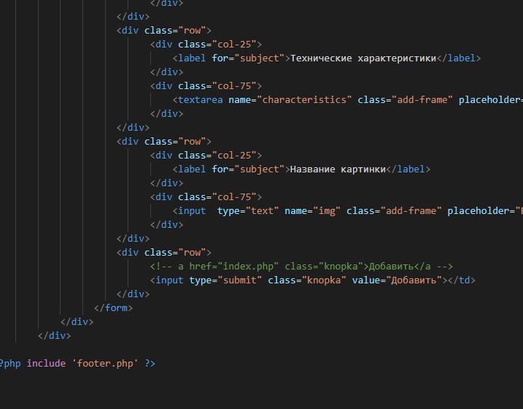

Рисунок 7 – Код добавления данных в базу данных

На рисунке 8 представлен вид записи в базе данных.

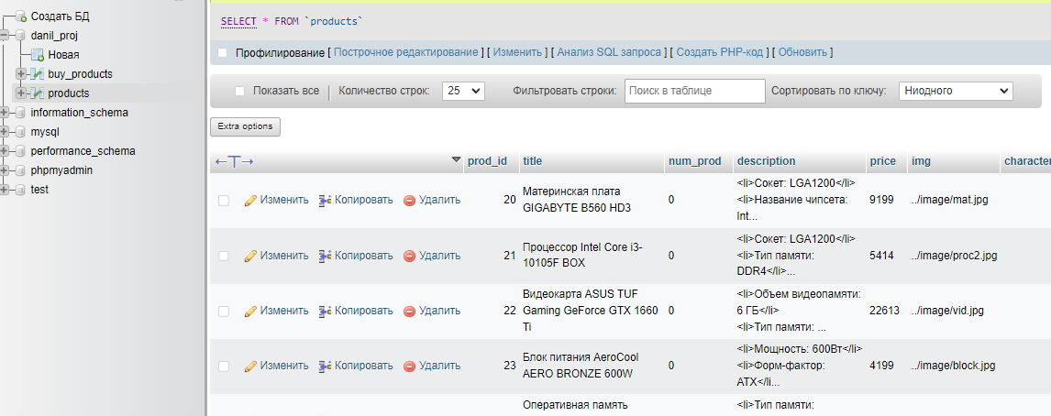

Рисунок 8 – Вид записи в базе данных

На рисунке 9 представлен код удаления данных в базе данных

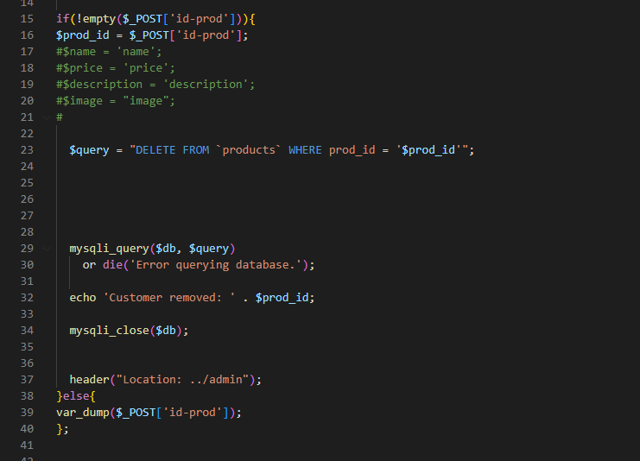

Рисунок 9 – Код добавления данных в базу данных

ЛИСТИНГ ПРОГРАММЫ

**«Добавление товара»**

<?php include 'header.php' ?>

        <div class="col">

            <div class="container">

                <form action="insert.php" method="post">

                      <div class="row">

                            <div class="col-25">

                                <label for="name">Название товара</label>

                            </div>

                            <div class="col-75">

                                <input type="text" name="name" class="add-frame" placeholder="Название товара...">

                            </div>

                      </div>

                      <div class="row">

                            <div class="col-25">

                                <label for="price">Цена</label>

                            </div>

                            <div class="col-75">

                                <input type="text" name="price" class="add-frame" value placeholder="Цена...">

                            </div>

                      </div>

                      <div class="row">

                            <div class="col-25">

                                <label for="price">Количество товара</label>

                            </div>

                            <div class="col-75">

                                <input type="text" name="kol" class="add-frame" value placeholder="Количество...">

                            </div>

                      </div>

                      <div class="row">

                            <div class="col-25">

                                <label for="subject">Описание товара</label>

                            </div>

                            <div class="col-75">

                                <textarea name="desc" class="add-frame" placeholder="Введите описание товара..." style="height:200px"></textarea>

                            </div>

                      </div>

                      <div class="row">

                            <div class="col-25">

                                <label for="subject">Технические характеристики</label>

                            </div>

                            <div class="col-75">

                                <textarea name="characteristics" class="add-frame" placeholder="Введите технические характеристики товара..." style="height:200px"></textarea>

                            </div>

                      </div>

                      <div class="row">

                            <div class="col-25">

                                <label for="subject">Название картинки</label>

                            </div>

                            <div class="col-75">

                                <input  type="text" name="img" class="add-frame" placeholder="Введите название картинки в формате jpg" >

                            </div>

                      </div>

                      <div class="row">

                            <!-- a href="index.php" class="knopka">Добавить</a -->

                            <input type="submit" class="knopka" value="Добавить"></td>

                      </div>

                  </form>

            </div>

        </div>

<?php include 'footer.php' ?>